Οδηγός προσέγγισης

SmartAxis AE, Περικλέους 29, 15344 Γέρακας, 210.9210828

1. Αττική Οδός (ερχόμενοι από Εθνική Οδό), κίτρινη διαδρομή: Έξοδος από Αττική Οδό στην έξοδο 13 προς Δ.Πλακεντίας, κάνουμε τον μεγάλο κύκλο, ακολουθούμε κατεύθυνση Γέρακα, περνάμε μπρος από τον σταθμό του Μετρό «Δουκ.Πλακεντίας», συνεχίζουμε ακολουθώντας τις πινακίδες «Γέρακα», περνάμε 2 φανάρια και πηγαίνοντας ευθεία μπαίνουμε στην οδό Ηρακλείτου. Προχωρούμε ευθεία, περνάμε τα φανάρια, και στα 100 μ. περίπου βλέπουμε στο αριστερό μας χέρι ένα φυτώριο και μία μικρή πινακίδα προς δεξιά «Γέρακας». Αμέσως στρίβουμε δεξιά, και μετά στο 5^{ο} στενό πάλι δεξιά και βρισκόμαστε στην οδό Νυμφών. Πάμε ευθεία. Στο σημείο που διασταυρώνεται με την Αττική οδό, βρίσκεται η SmartAxis.

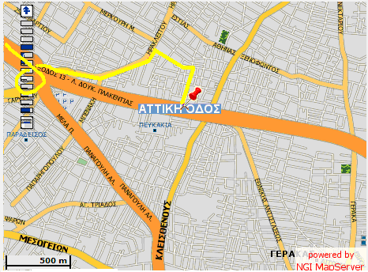

2. Αττική Οδός (ερχόμενοι από Περιφερειακή Υμηττού), κόκκινη διαδρομή: Έξοδος στην έξοδο 13, στα πρώτα φανάρια (κανονικά δεν λειτουργούν) πάμε δεξιά κατεύθυνση «Ελευσίνα», περνάμε μπρος από την εφημερίδα «Έθνος» (στο αριστερό μας χέρι) συνεχίζουμε ευθεία, στο φανάρι που βρίσκουμε μπροστά μας στρίβουμε δεξιά και έχουμε μπει στην οδό Ηρακλείτου. Προχωρούμε ευθεία, περνάμε τα φανάρια, και στα 100 μ. περίπου βλέπουμε στο αριστερό μας χέρι ένα φυτώριο και μία μικρή πινακίδα προς δεξιά «Γέρακας». Αμέσως στρίβουμε δεξιά, και μετά στο 5^{ο} στενό πάλι δεξιά και βρισκόμαστε στην οδό Νυμφών. Πάμε ευθεία. Στο σημείο που διασταυρώνεται με την Αττική οδό, βρίσκεται η SmartAxis.

3. Από Λ.Μεσογείων (ερχόμενοι από Αγ.Παρασκευή), πράσινη διαδρομή: Στον Σταυρό, στα φανάρια στρίβουμε αριστερά. Στη διχάλα πάμε προς δεξιά και έχουμε μπει στην Κλεισθένους. Περίπου στο 1 χλμ. υπάρχει γέφυρα που περνάει πάνω από την Αττ.Οδό. Μόλις τελειώσει η γέφυρα, στρίβουμε αριστερά και μπαίνουμε στον παράδρομο της Αττ.Οδού. Είμαστε στην Περικλέους. Σε περίπου 100 μ. βρίσκουμε την SmartAxis, στην Περικλέους 29.

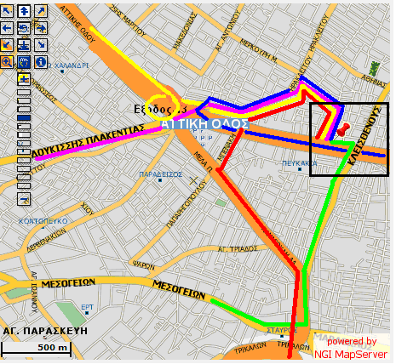

4. Από Λ.Δουκ.Πλακεντίας (ερχόμενοι από Χαλάνδρι), ρόζ διαδρομή: Προχωρούμε ευθεία στην Λ.Δουκ.Πλακεντίας, περνάμε μπρος από τον σταθμό μετρό «Χαλανδρίου», συνεχίζουμε ευθεία, περνάμε μπρος από τον σταθμό του Μετρό «Δουκ.Πλακεντίας», συνεχίζουμε ακολουθώντας τις πινακίδες «Γέρακα», στα φανάρια συνεχίζουμε ευθεία, είμαστε στην Ηρακλείτου. Προχωρούμε ευθεία, περνάμε τα φανάρια, και στα 100 μ. περίπου βλέπουμε στο αριστερό μας χέρι ένα φυτώριο και μία μικρή πινακίδα προς δεξιά «Γέρακας». Αμέσως στρίβουμε δεξιά, και μετά στο 5^{ο} στενό πάλι δεξιά και βρισκόμαστε στην οδό Νυμφών. Πάμε ευθεία. Στο σημείο που διασταυρώνεται με την Αττική οδό, βρίσκεται η SmartAxis.

5. Από κατεύθυνση «Αεροδρόμιο Ελ.Βενιζέλος», μπλε διαδρομή: Έξοδος στην έξοδο 13, στα φανάρια πάμε δεξιά, κατεύθυνση Γέρακας. Στα αμέσως επόμενα φανάρια συνεχίζουμε ευθεία, και βρισκόμαστε στην Ηρακλείτου. Προχωρούμε ευθεία, περνάμε τα φανάρια, και στα 100 μ. περίπου βλέπουμε στο αριστερό μας χέρι ένα φυτώριο και μία μικρή πινακίδα προς δεξιά «Γέρακας». Αμέσως στρίβουμε δεξιά, και μετά στο 5^{ο} στενό πάλι δεξιά και βρισκόμαστε στην οδό Νυμφών. Πάμε ευθεία. Στο σημείο που διασταυρώνεται με την Αττική οδό, βρίσκεται η SmartAxis.

